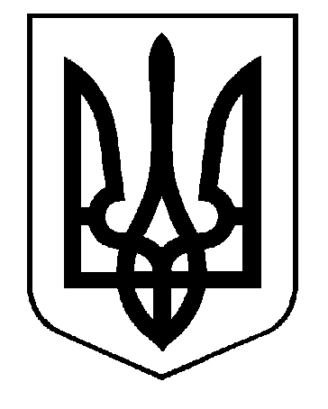

УКРАЇНА
ХУСТСЬКА МІСЬКА РАДА
ВИКОНАВЧИЙ КОМІТЕТ

РІШЕННЯ № 520

17.09.2024 р. | м. Хуст

Про надання дозволу на встановлення
меморіальних табличок на фасаді
Боронявського ЗЗСО І-ІІІ ступенів

Розглянувши звернення адміністрації Боронявського ЗЗСО І-ІІІ ступенів та службову записку начальника управління освіти, релігій та у справах національностей Калинич О.В., щодо надання дозволу на встановлення меморіальних табличок на фасаді Боронявського ЗЗСО І-ІІІ ступенів (в кількості 4 шт.), згідно наданої схеми розташування, у відповідності ст. ст. 40, 53, 59 Закону України “Про місцеве самоврядування в Україні” та ст. 21 Закону України “Про благоустрій населених пунктів”, виконавчий комітет Хустської міської ради
ВИРІШИВ:
1. Погодити місце розміщення меморіальних табличок на фасаді Боронявського ЗЗСО І-ІІІ ступенів (в кількості 4 шт.), згідно наданої схеми розташування.
2. Надати дозвіл на встановлення меморіальних табличок на фасаді Боронявського ЗЗСО І-ІІІ ступенів (в кількості 4 шт.), згідно наданої схеми розташування.
3. Контроль за виконанням даного рішення покласти на заступника міського голови Ковач А.В.

В.о. міського голови Василь ГУБАЛЬ

